**BẢNG MÃ QR 23 DI TÍCH**

**TRÊN ĐỊA BÀN THÀNH PHỐ THỦ ĐỨC**

1. **ĐÌNH TĂNG PHÚ**

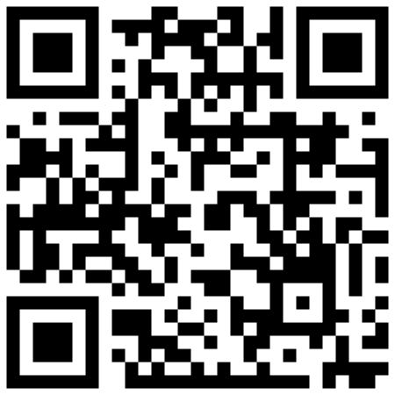

1. **MỘ TIỀN HIỀN TẠ DƯƠNG MINH**

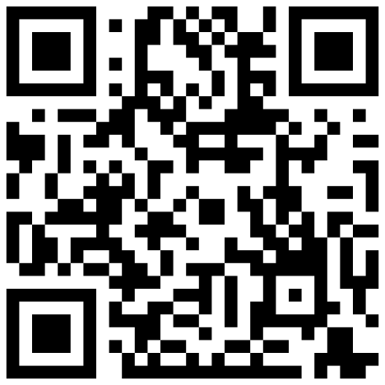

1. **CHÙA THIÊN PHƯỚC**

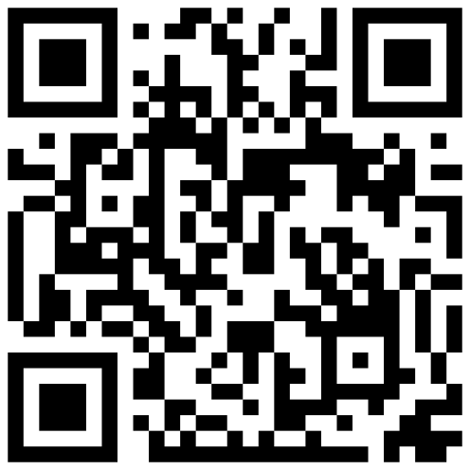

1. **ĐÌNH BÌNH THỌ**

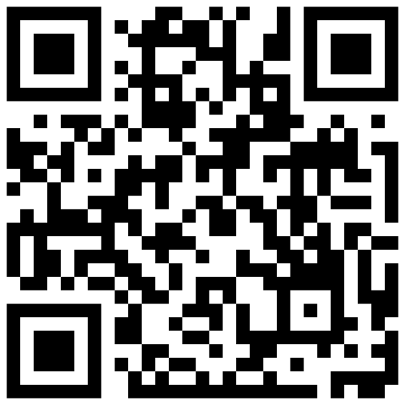

1. **CHÙA SÙNG ĐỨC**

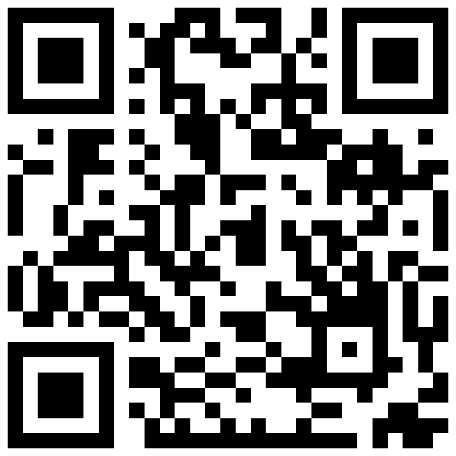

1. **ĐÌNH LINH TÂY**

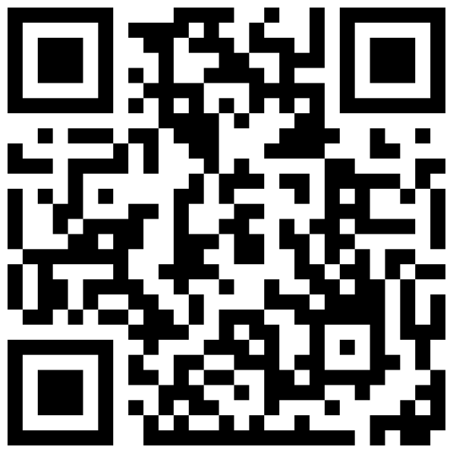

1. **CHÙA BỬU SƠN**

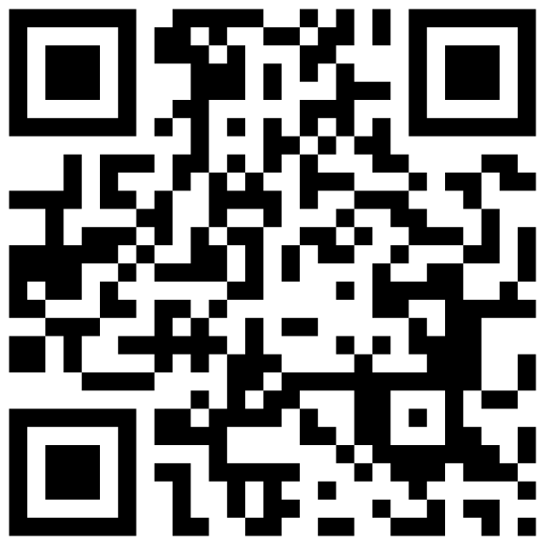

1. **NHÀ THỜ THỦ THIÊM**

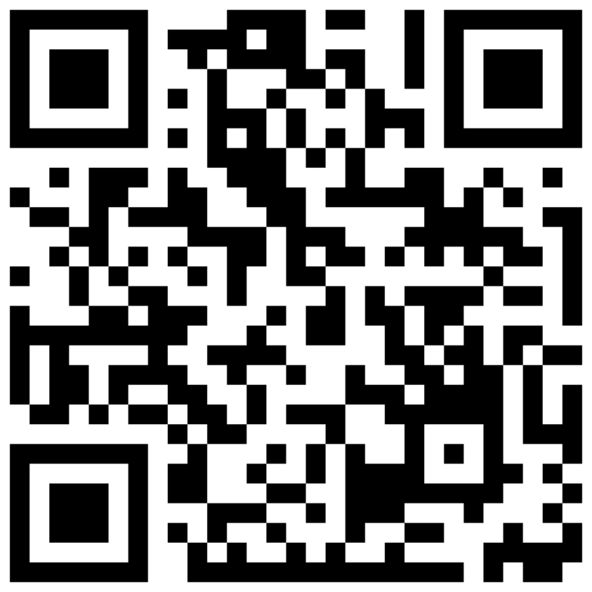

1. **CHÙA BỬU THẠNH**

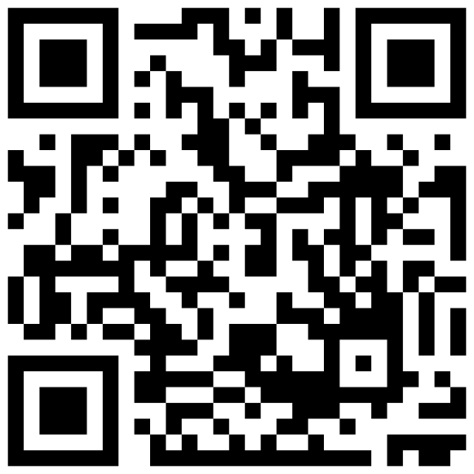

1. **MỘ NGHỊ VIÊN ĐỊA HẠT ĐẶNG TÂN XUÂN**

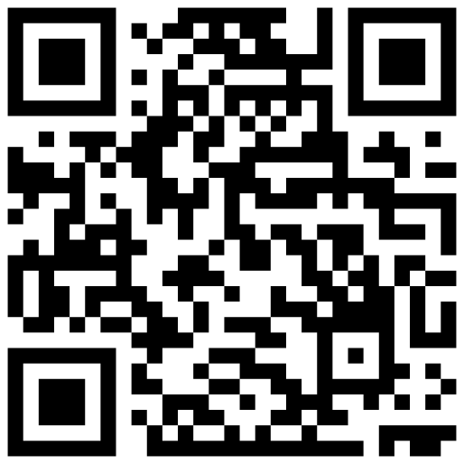

1. **CHÙA CHÂU HƯNG**

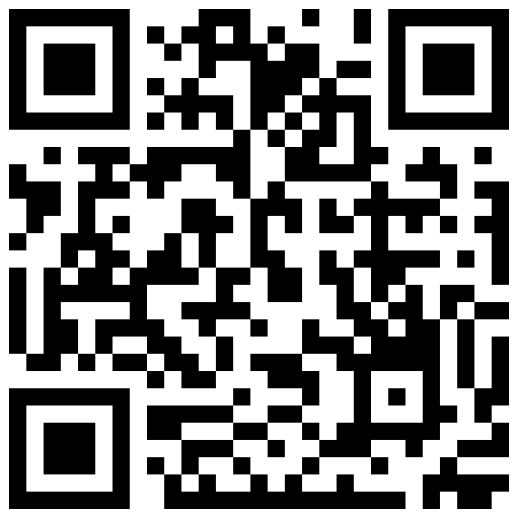

1. **ĐÌNH THÁI BÌNH**

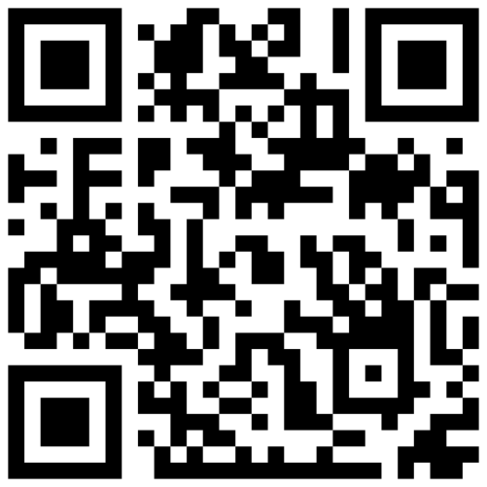

1. **TU VIỆN DÒNG MẾN THÁNH GIÁ THỦ THIÊM**

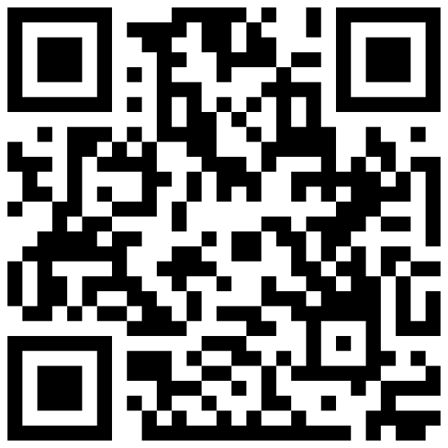

1. **CĂN CỨ VÙNG BƯNG 6 XÃ – KHU ĐỒNG MIẾU**

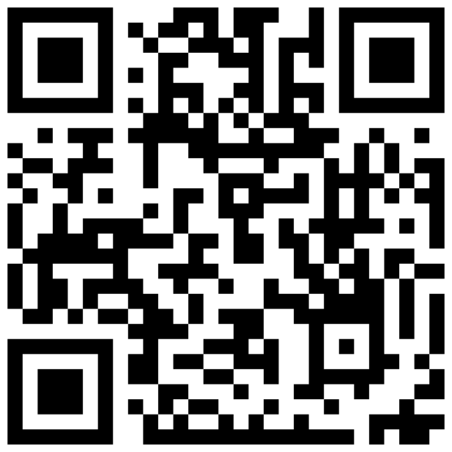

1. **CĂN CỨ VÙNG BƯNG 6 XÃ – PHƯỜNG PHÚ HỮU**

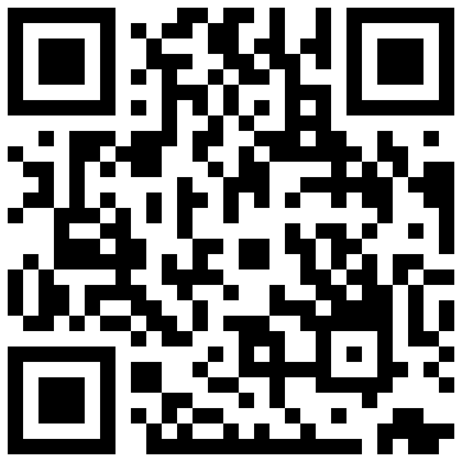

1. **CHÙA PHƯỚC TƯỜNG**

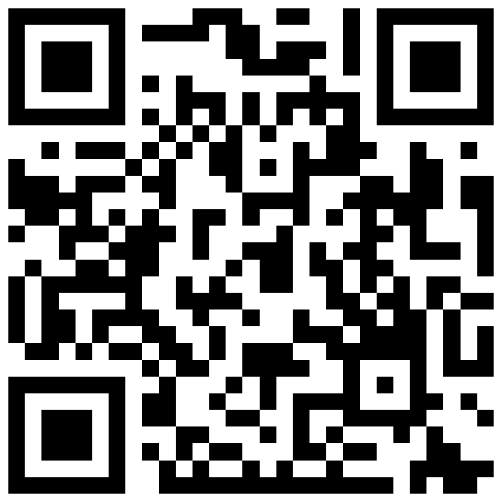

1. **ĐÌNH XUÂN HIỆP**

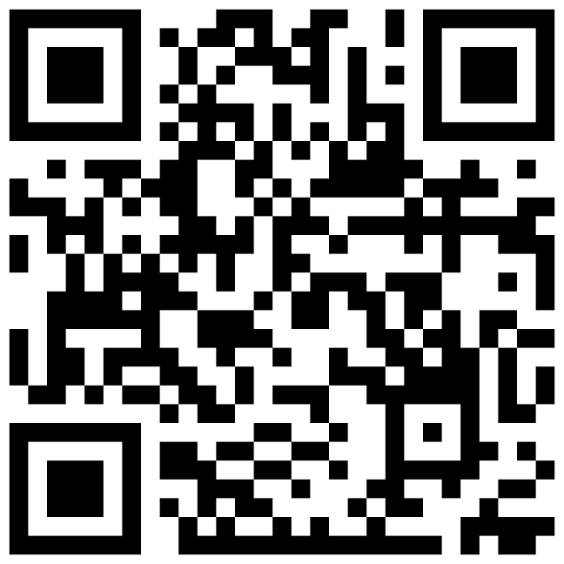

1. **ĐÌNH TRƯỜNG THỌ**

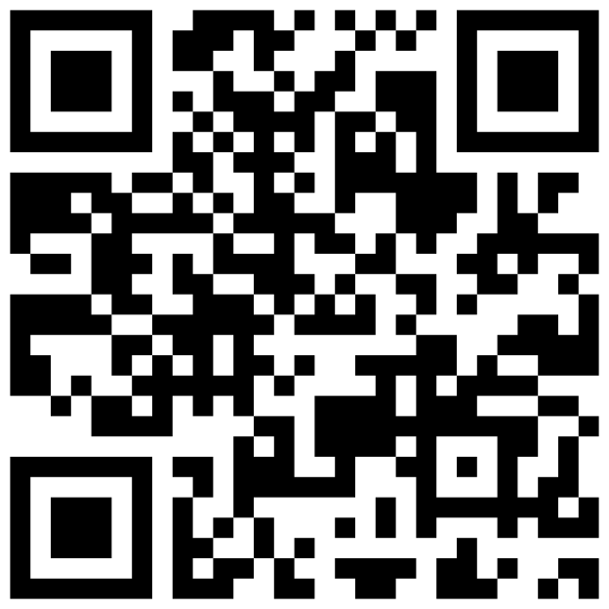

1. **CHÙA HỘI SƠN**

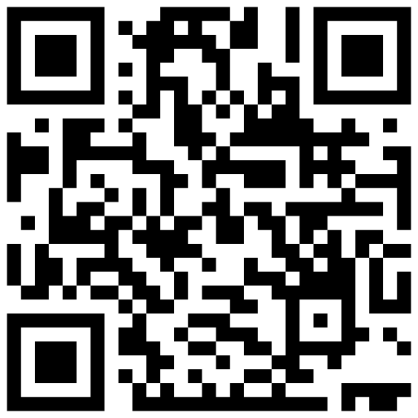

1. **ĐÌNH LINH ĐÔNG**

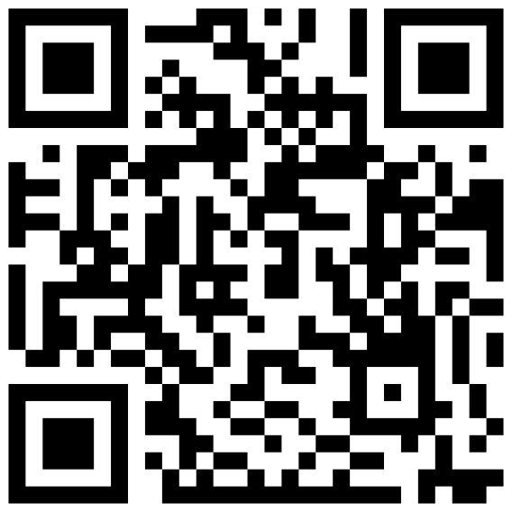

1. **ĐÌNH PHONG PHÚ**

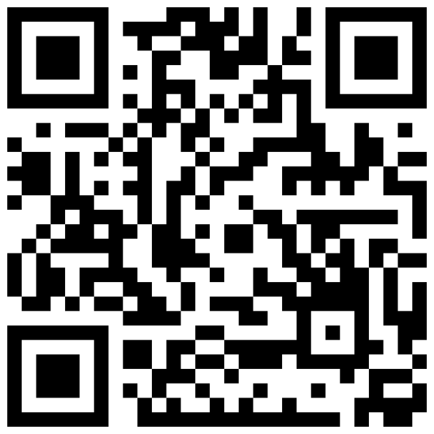

1. **BÓT DÂY THÉP**

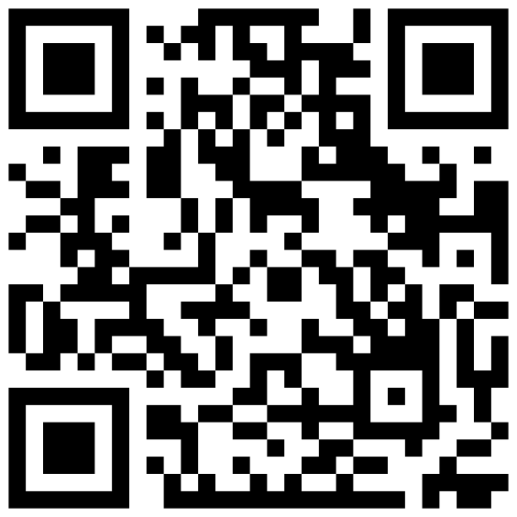

1. **ĐÌNH AN PHÚ**

